Presseinformation

Robuste Längensensoren:
Seillängenaufnehmer in Heavy-Duty-Ausführung

Berlin – Die überaus robusten Heavy-Duty-Längensensoren von FSG funktionieren nach dem Seilzugmessprinzip und eignen sich für Positionieraufgaben in anspruchsvollen Umgebungen, wie z.B. staubigen oder feuchten Atmosphären. Sie sind mit einem kunststoffummantelten Edelstahlmessseil mit einem Durchmesser von 3 mm ausgestattet und verfügen über eine integrierte Seilbremse. Der Standardmessbereich beträgt 4 m. Die Geräte lassen sich leicht installieren und mit Single- oder Multiturndrehgebern kombinieren, die die längenproportionale Anzahl der Trommelumdrehungen in ein analoges oder digitales Messsignal umsetzen. Neben FSG-Drehgebern können dabei auch andere handelsübliche Drehgeber eingebaut werden. Ausgangssignale werden wahlweise über eine analoge Schnittstelle z.B. 4...20 mA oder digitale Schnittstellen wie z.B. CANopen, CANopenSafety oder eine Resolverschnittstelle übermittelt.

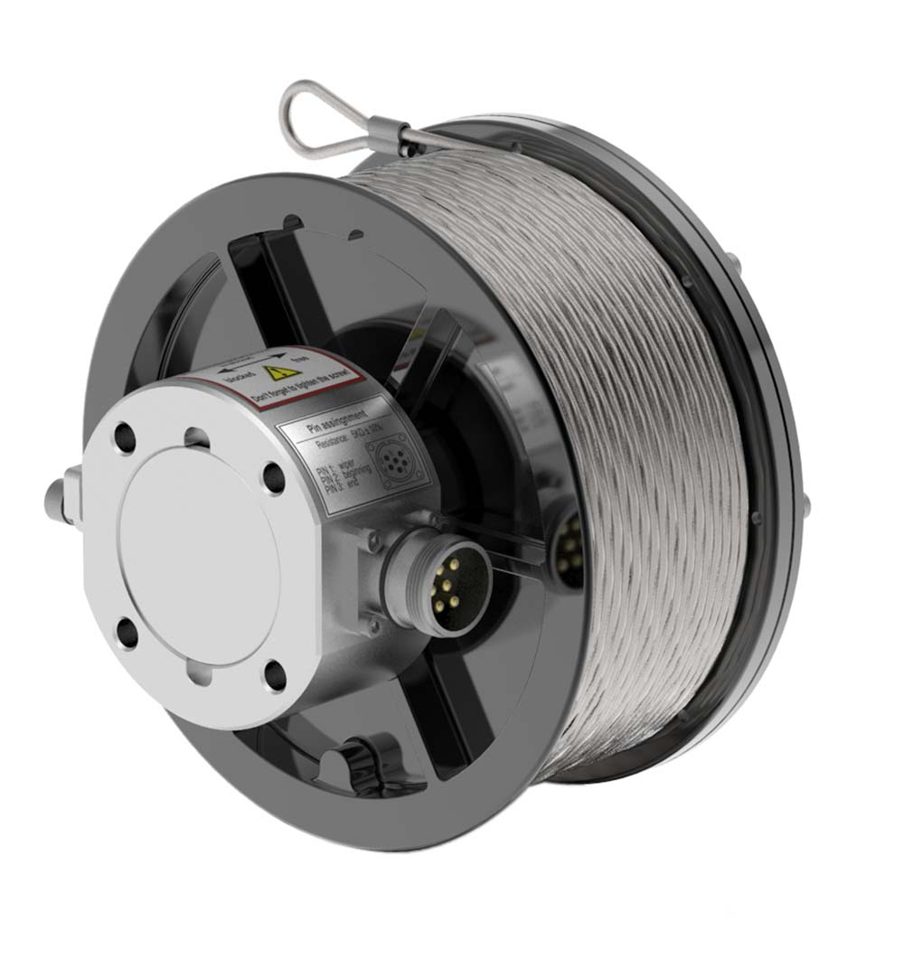
Bild: Heavy-Duty-Seillängenaufnehmer von FSG

Bilder: | Seillaengenaufnehmer_neu | Zeichen: | 882
Dateiname: | 201708013_pm_seillaenegenaufnehmer | Datum: | 06.09.2017
Unternehmenshintergrund
FSG Fernsteuergeräte, ein führender Anbieter von Mess- und Sensortechnik, wurde 1946 gegründet. Das Unternehmen entwickelt und produziert hochwertige Sensoren und Aktoren für Anwendungen in der Automation und Sicherheitstechnik – dabei wird eine Fertigungstiefe von über 90% erreicht. Das Produktprogramm umfasst eine Vielzahl von anwenderorientierten Systemlösungen: Neben Weg- und Winkelaufnehmern zählen dazu u.a. auch Windwarnanlagen, Handsteuer- und Fußpedalgeber sowie Komponenten für die Messwertdarstellung. Am Hauptsitz in Berlin und den Standorten Kablow, Zernsdorf und Heppenheim beschäftigt FSG 400 Mitarbeiter, von denen etwa 30% in den Bereichen Entwicklung, Vertrieb und Qualitätssicherung tätig sind.

Kontakt:  FSG Fernsteuergeräte  Jahnstraße 68+70  12347 Berlin  Tel.: 0 30 / 62 91 1  Fax: 0 30 / 62 91 277  E-Mail: info@fernsteuergeraete.de  Internet: www.fernsteuergeraete.de |  | gii die Presse-Agentur GmbH  Immanuelkirchstraße 12  10405 Berlin  Tel.: 0 30 / 53 89 65 -0  Fax: 0 30 / 53 89 65 -29  E-Mail: info@gii.de  Internet: www.gii.de

